МИНОБРНАУКИ РОССИИ
Федеральное государственное бюджетное образовательное учреждение
высшего образования
«Майкопский государственный технологический университет»
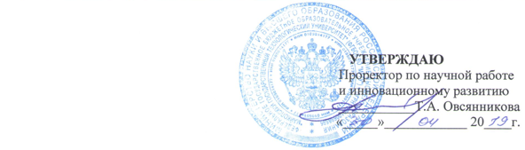

КАЛЕНДАРНЫЙ УЧЕБНЫЙ ГРАФИК
по направлению подготовки аспирантуры 39.06.01 Социологические науки
направленность – Социология культуры
(заочная форма обучения)
на 2020-2021 учебный год

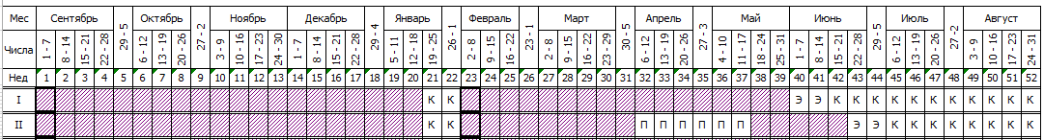

 | Теоретическое обучение и рассредоточенная практика | Э | Экзамены
П | Практика | К | Каникулы
Заведующий кафедрой философии,
социологии и педагогики _______________ А.К. Тхакушинов

